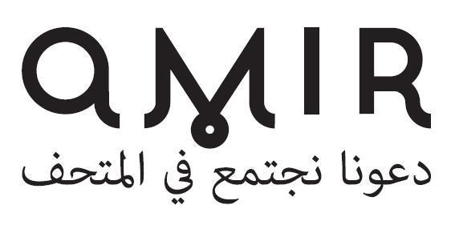

GIORNATA INTERNAZIONALE DEI MUSEI
18 MAGGIO 2020
.

I musei d'Italia non si fermano nonostante il pesante lockdown di questi mesi e festeggiano la Giornata Internazionale dei Musei proposta per il prossimo 18 maggio inviando un messaggio di uguaglianza e inclusione. Il tema dell’edizione 2020 della giornata promossa da ICOM (International Council of Museum), 'Musei per l'eguaglianza: diversità e inclusione', pone all’attenzione e alla riflessione di tutta la comunità museale il ruolo sociale degli Istituti culturali, la loro potenzialità nell’essere agenti di cambiamento, realizzando azioni per favorire la fruizione e la partecipazione dei cittadini, in particolare di coloro a rischio di esclusione e sottorappresentati, anche e soprattutto alla luce delle straordinarie sfide che ci attendono.

La rete di musei e istituzioni culturali fiesolane e fiorentine che cura il progetto AMIR accoglienza musei inclusione relazione aderisce alla giornata proponendo una serie di iniziative che coinvolgono i mediatori museali in un ciclo di video legati al concetto di festa come segno di identità, di coesione sociale, di memoria collettiva e che confermano come i musei possano e debbano essere luoghi di identificazione e di interpretazione per tutti. In collaborazione con la rete Multaka international verrà inoltre presentato un video con le voci e i volti di più 20 mediatori di ogni paese che partecipano ai programmi di mediazione nei musei europei. Inoltre, Amir presenterà in occasione della giornata di studio on line promossa da ICOM i risultati e le buone pratiche realizzate nei primo anno e mezzo di attività.

Chi siamo
Promosso da Comune di Fiesole, Comune di Firenze, Mus.e, Istituto degli Innocenti, Fondazione Primo Conti e Stazione Utopia con il sostegno della Fondazione CR Firenze, il progetto Amir accoglienza musei inclusione relazione, avviato nel settembre del 2018 propone a cura di una rete di musei del territorio attività di mediazione culturale condotte da cittadini stranieri fra cui rifugiati, richiedenti asilo, titolari di permesso di soggiorni e cittadini italiani con un passato di migrazione. Attualmente coinvolge 32 mediatori: afgani, albanesi, angolani, cinesi, filippini, brasiliani, tunisini, egiziani, maliani, gambiani, marocchini, camerunensi, colombiani, etiopi, nigeriani, venezuelani, senegalesi, ivoriani, peruviani, ghanènsi, romeni, guineano, pakistani, italiani e otto musei, collezioni e complessi monumentali a Firenze e Fiesole, tra cui Museo Civico Archeologico e Area Archeologica di Fiesole, Museo Bandini, Museo di Palazzo Vecchio, Museo Novecento, Museo degli Innocenti, Museo Primo Conti, Collezione D’Arte, Fondazione CR Firenze, Chiesa di Santa Maria a Peretola

Amir fa parte del Multaka International Network, un coordinamento, promosso dal Pergamon Museum, (Staatliche Museen zu Berlin) a cui aderiscono ad oggi 15 realtà museali in tutta Europa impegnate nella promozione di attività di mediazione condotte da cittadini stranieri.

Un progetto a cura di
Comune di Fiesole
Comune di Firenze - Mus.e
Istituto degli Innocenti
Fondazione Primo Conti
Stazione Utopia

Musei e luoghi d’arte coinvolti
Museo Civico Archeologico e Area Archeologica di Fiesole
Museo Bandini
Museo di Palazzo Vecchio
Museo Novecento
Museo degli Innocenti
Museo Primo Conti
Collezione D’Arte, Fondazione CR Firenze
Chiesa di Santa Maria a Peretola.

Con il contributo di
Fondazione CR Firenze

Si ringrazia
Fondazione CR Firenze per l’apertura della Collezione d’Arte

Coordinamento
Stazione Utopia

info e prenotazioni: 328 7084059
amirmuseums@gmail.com | www.amirproject.com
facebook @amiproject | instagram @amirmuseums

